Faculté des Sciences de Technologies

Rapport td 6 Réseau 1

Nom : Pierre

Prénom : Yann Lelay

Niveau : L3-Sciences Informatiques

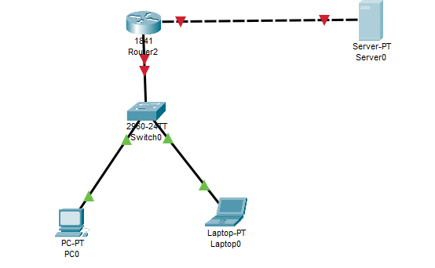

Configurer les protocoles SMTP, IMAP et POP3 afin d'assurer l'envoi, la réception et la gestion efficace des courriels
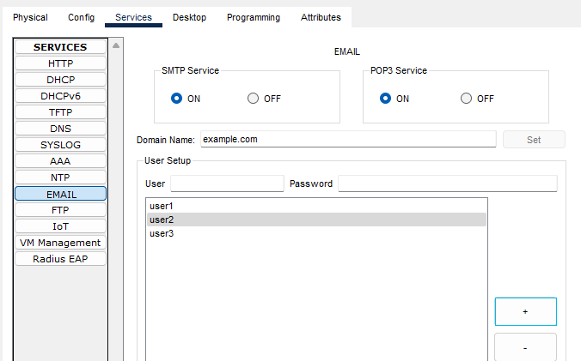

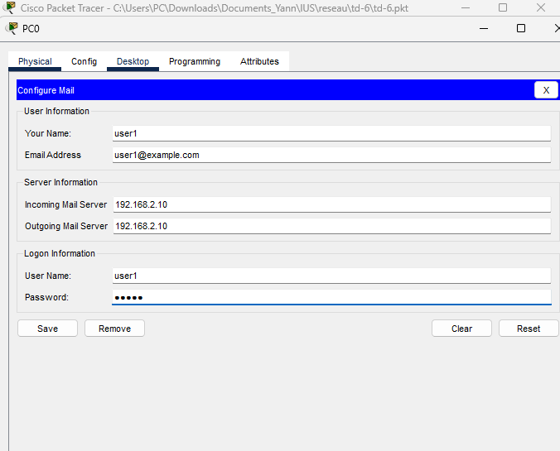
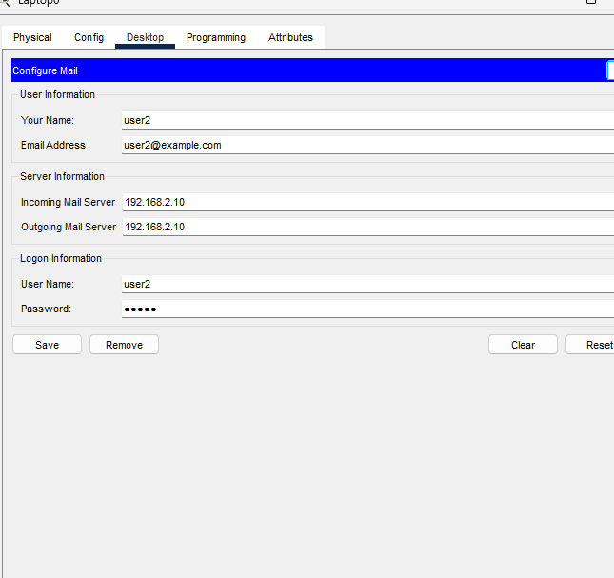
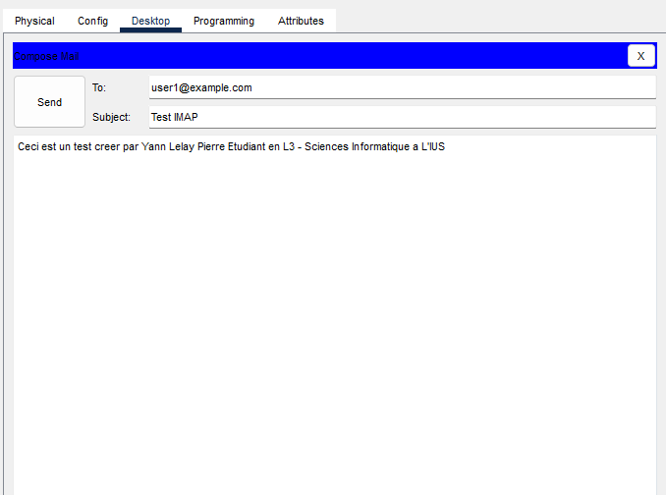

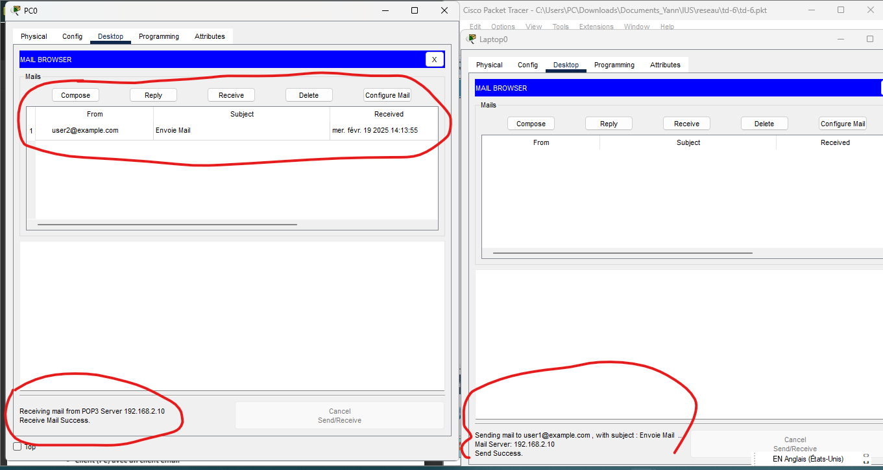
Smtp

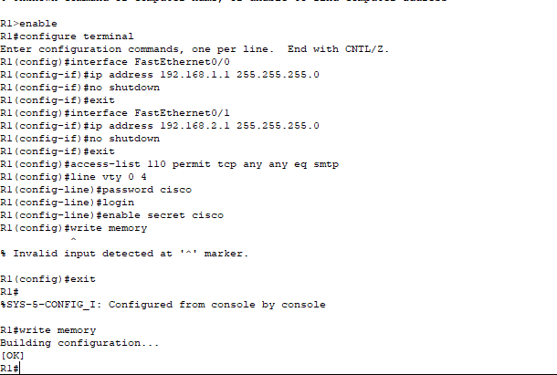
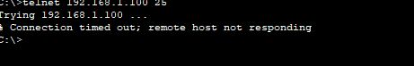

2- Configurer les protocoles ICMP et IGMP sur les équipements réseau afin d’assurer le diagnostic, le contrôle des communications et la gestion efficace des flux multicast.

ICMP :
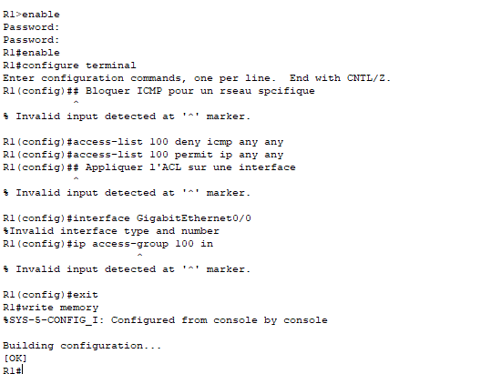
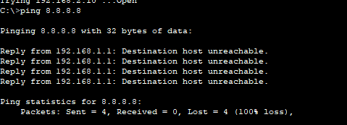

IGMP :
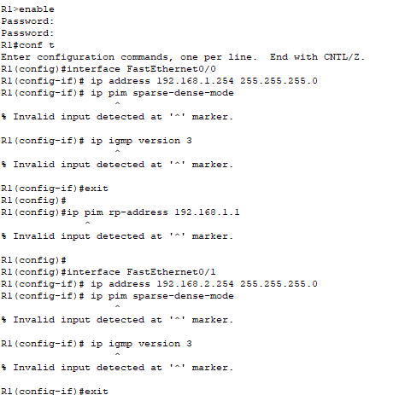
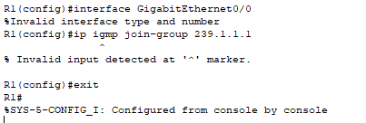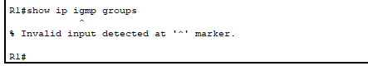
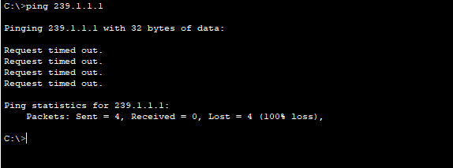

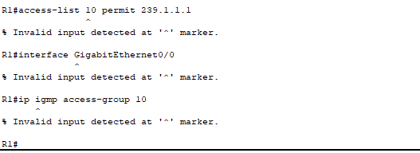

Conclusion :
Grace à ce TD qui revêt une importance capitale , il me permet d'acquérir une compréhension pratique et approfondie des protocoles réseau et de messagerie essentiels. En configurant et testant des protocoles comme SMTP, IMAP, POP3 et ICMP, je développe des compétences techniques cruciales pour la gestion des réseaux modernes.

